Sammlung Screenshots Ticketing-App

*Page:* Anmeldeseite

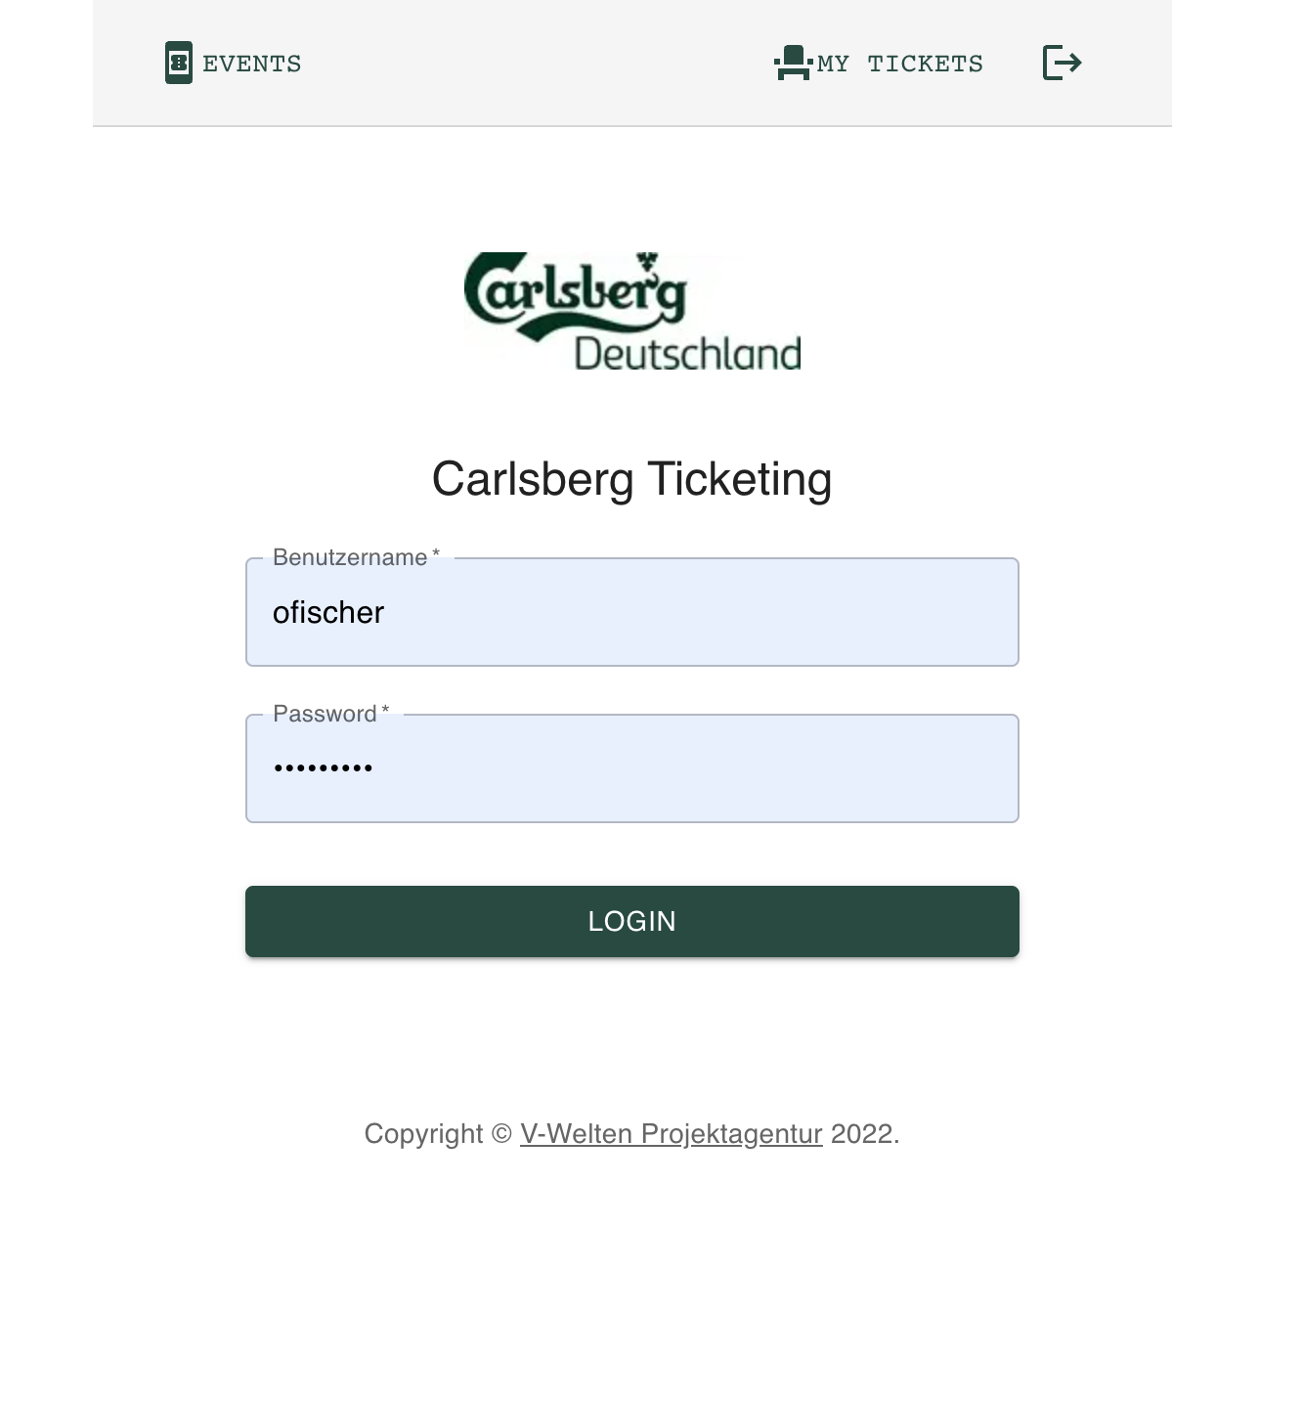

*Page:* Liste der kommenden Veranstaltungen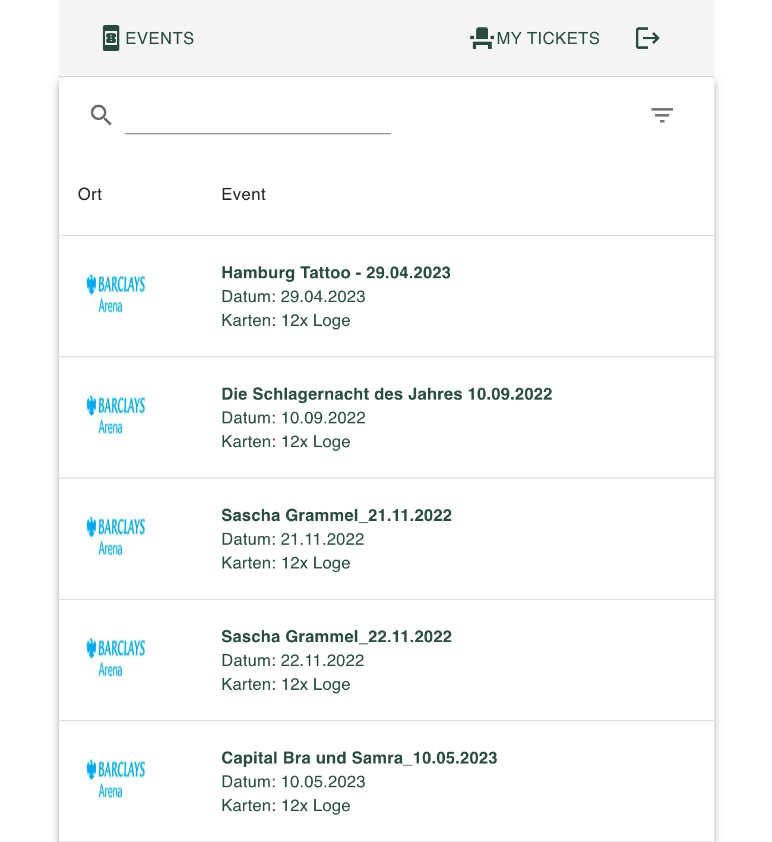

**…**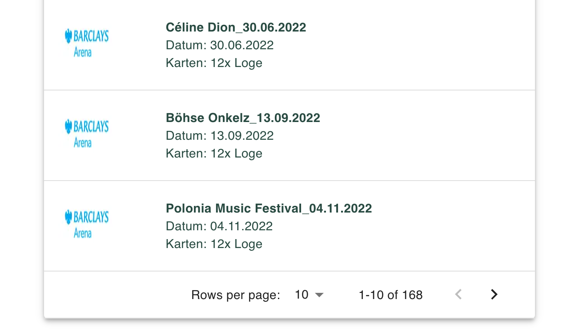

*Page:* Veranstaltungsdetails

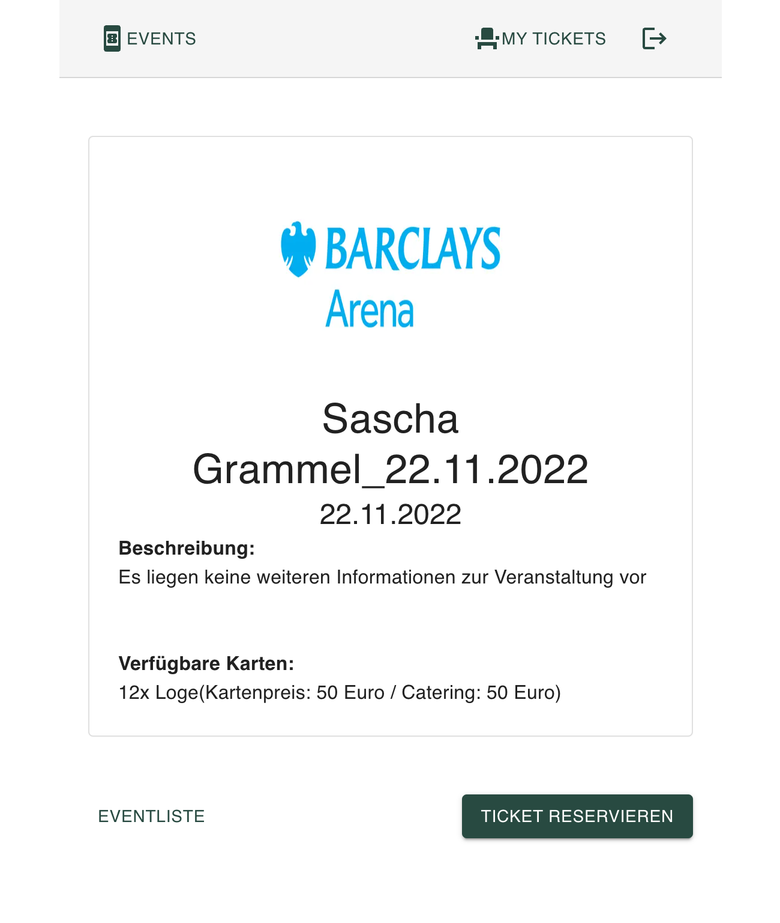

*Page:* Reservierung - (1) - Ticketauswahl

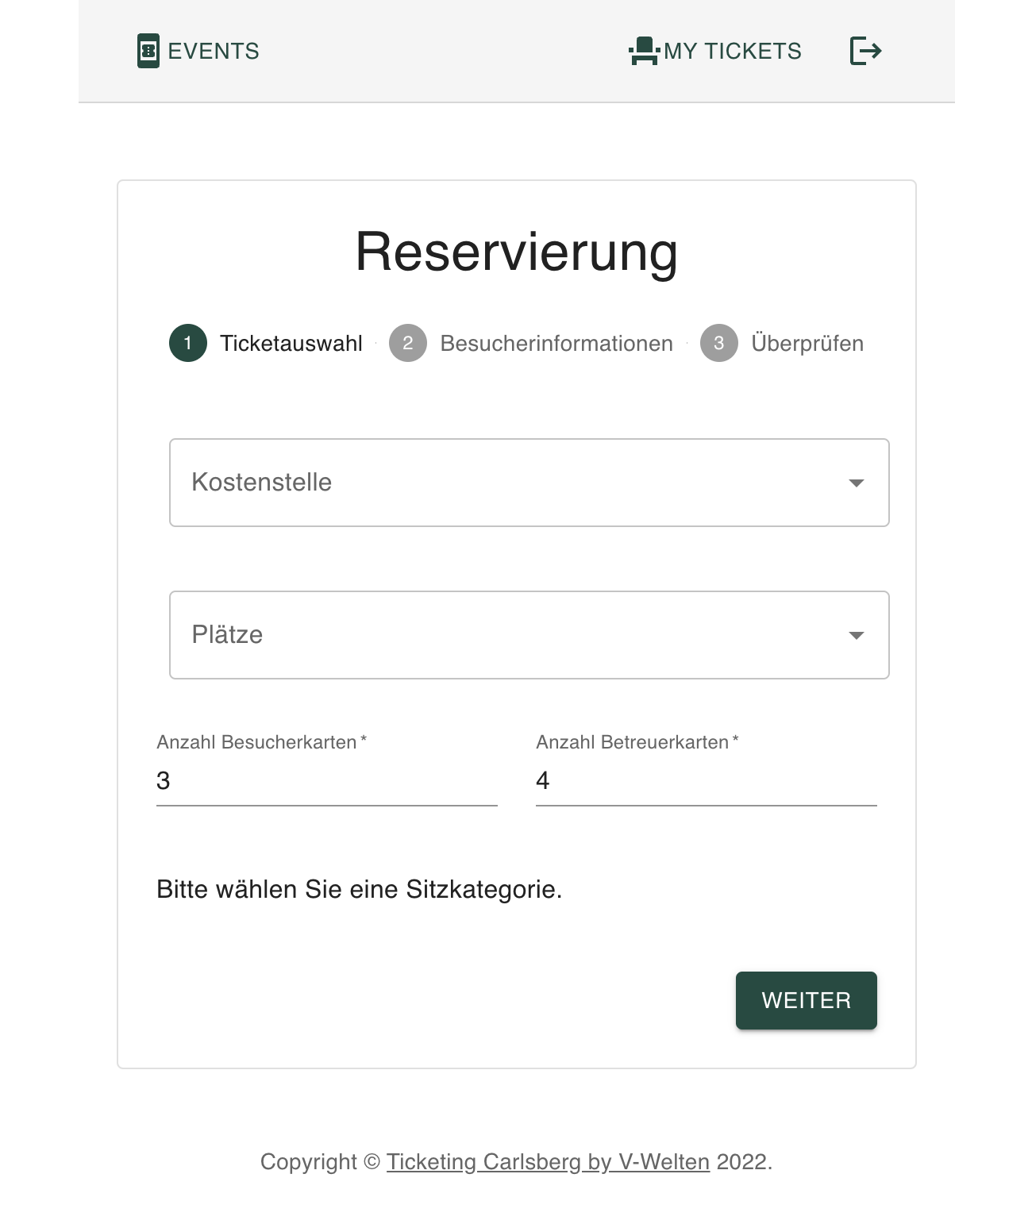

*Page:* Reservierung - (2) - Besucherinformationen

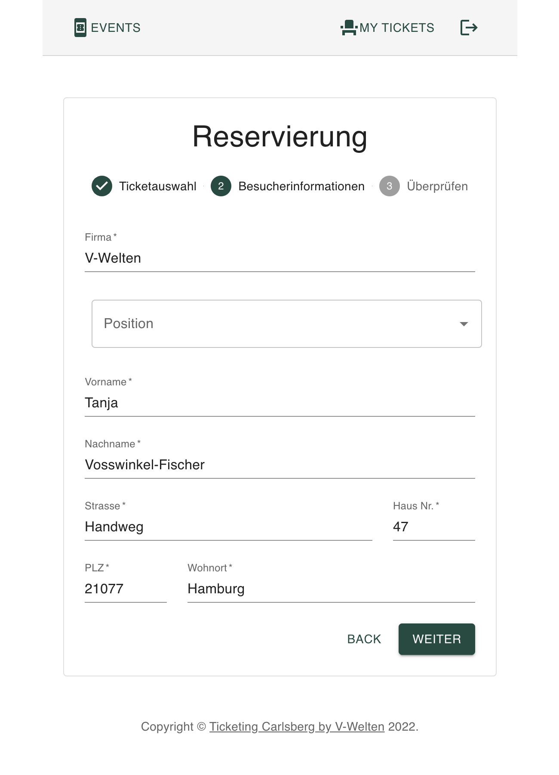

*Page:* Reservierung - (3) - Überprüfen

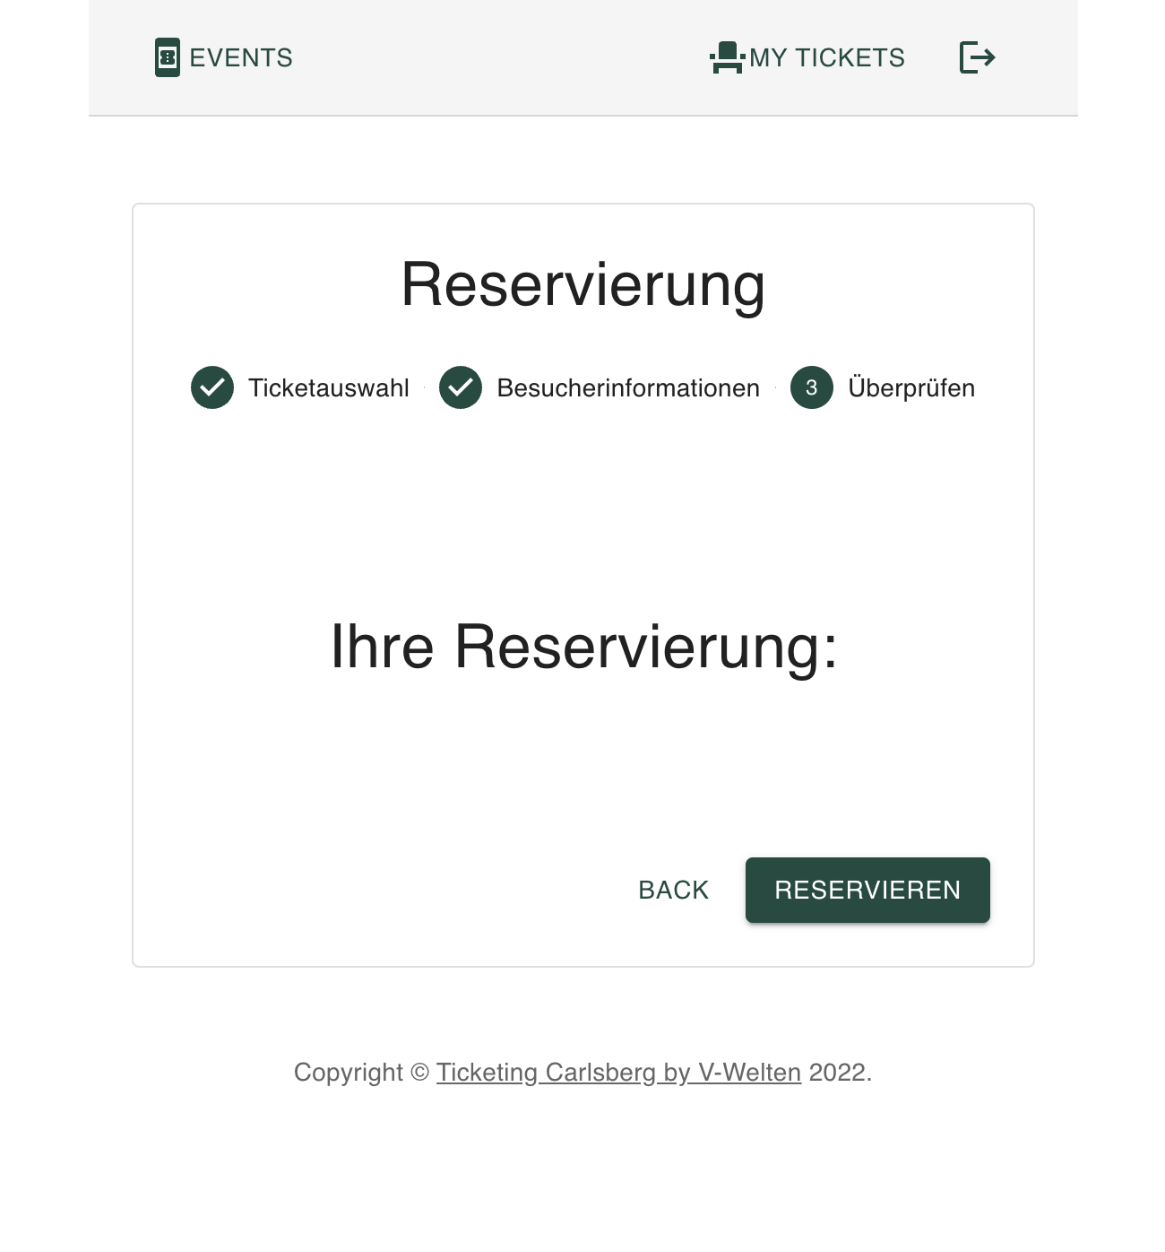

*Page:* Reservierung gespeichert - Info

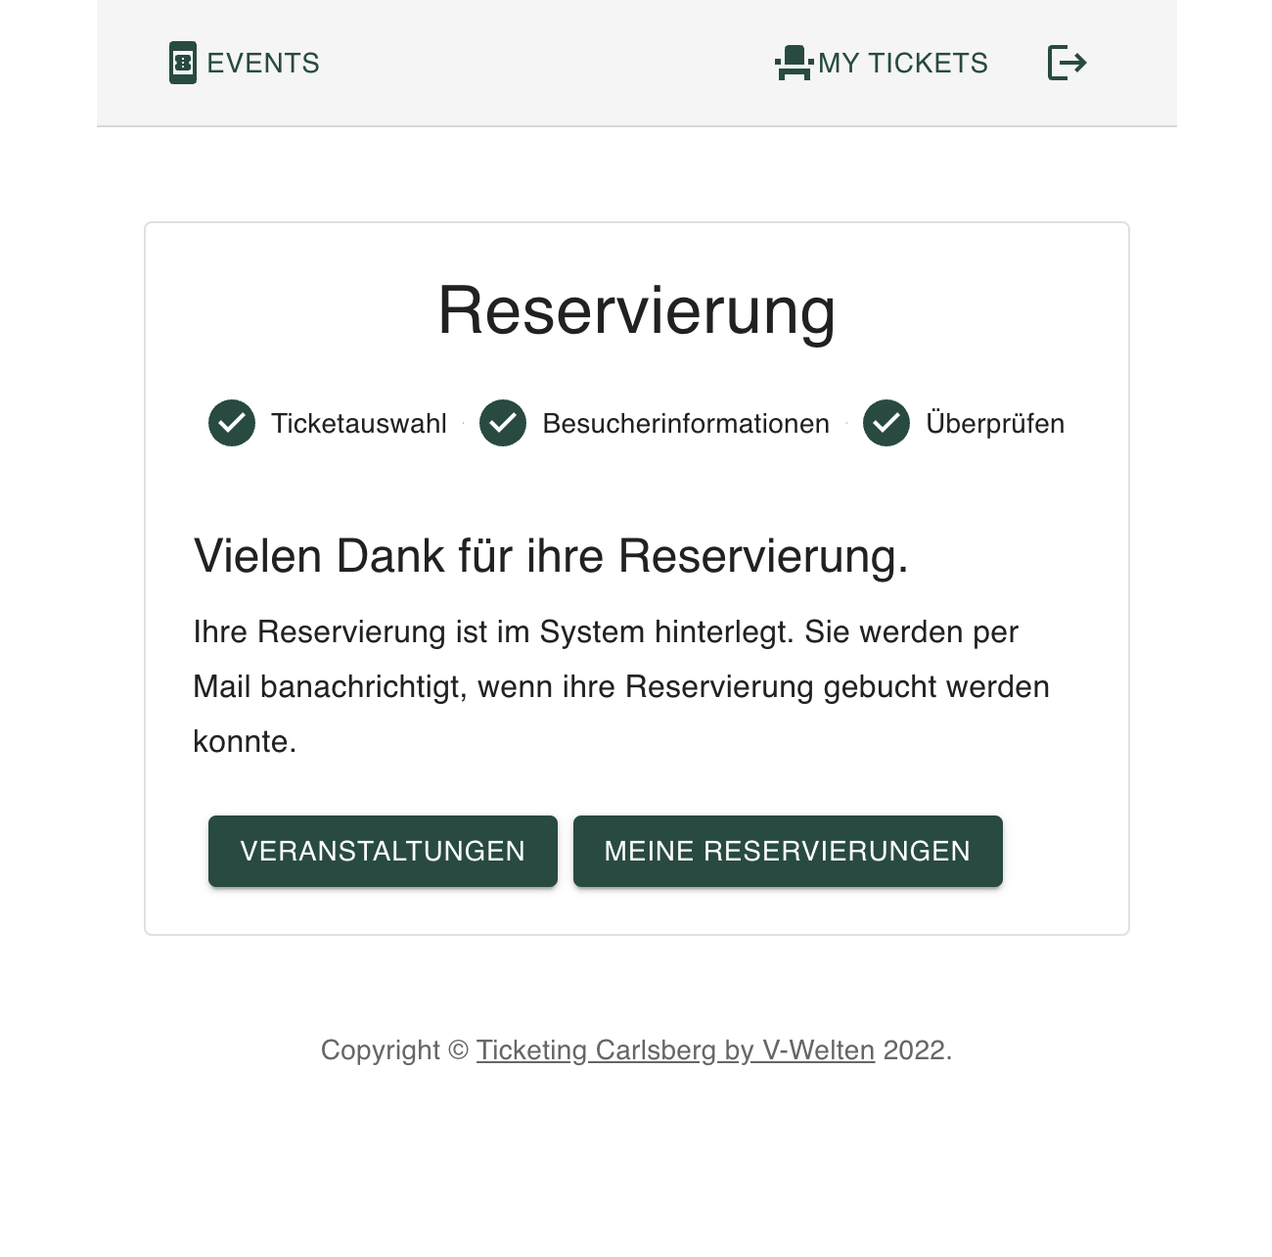

*Page:* Reservierungsliste

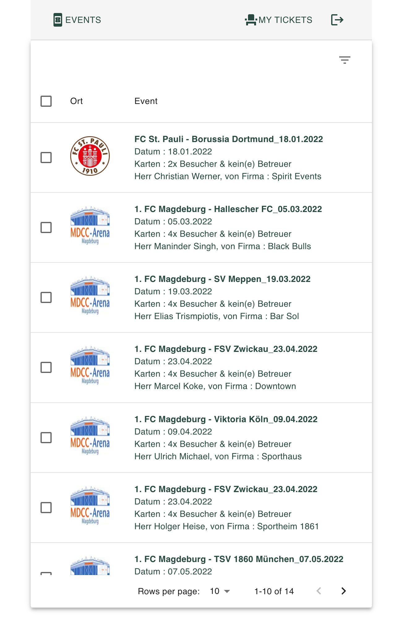

*Page:* Veranstaltungsliste - Filtersektion

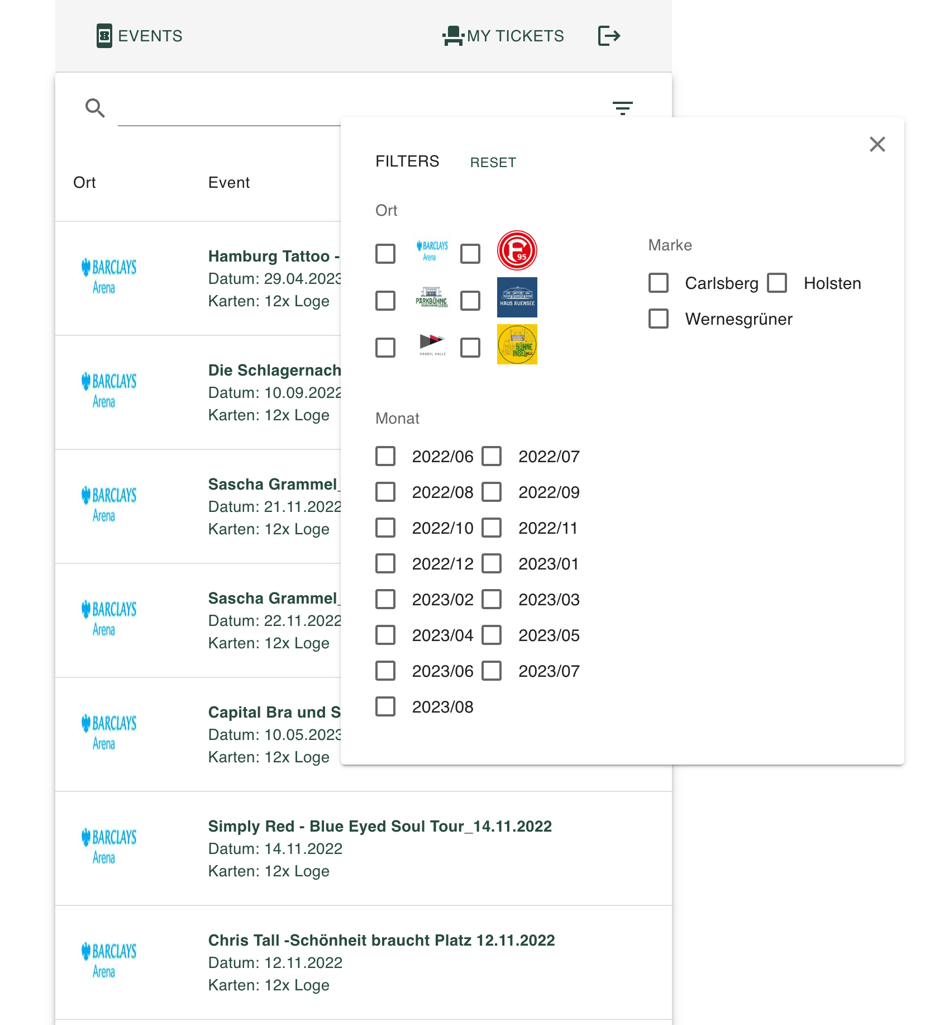

*Page:* Reservierungsliste - Veranstaltung löschen